Министерство образования и науки Республики Дагестан
Отдел образования АМР «Хунзахский район»

Автор: Абулпазлуева Халимат Гаджиевна, учитель истории
МКОУ «Танусинская СОШ» им. Ш.М.Шамхалова
Музейный урок в 8 классе

«Моя школа.
Вчера.Сегодня. Завтра».
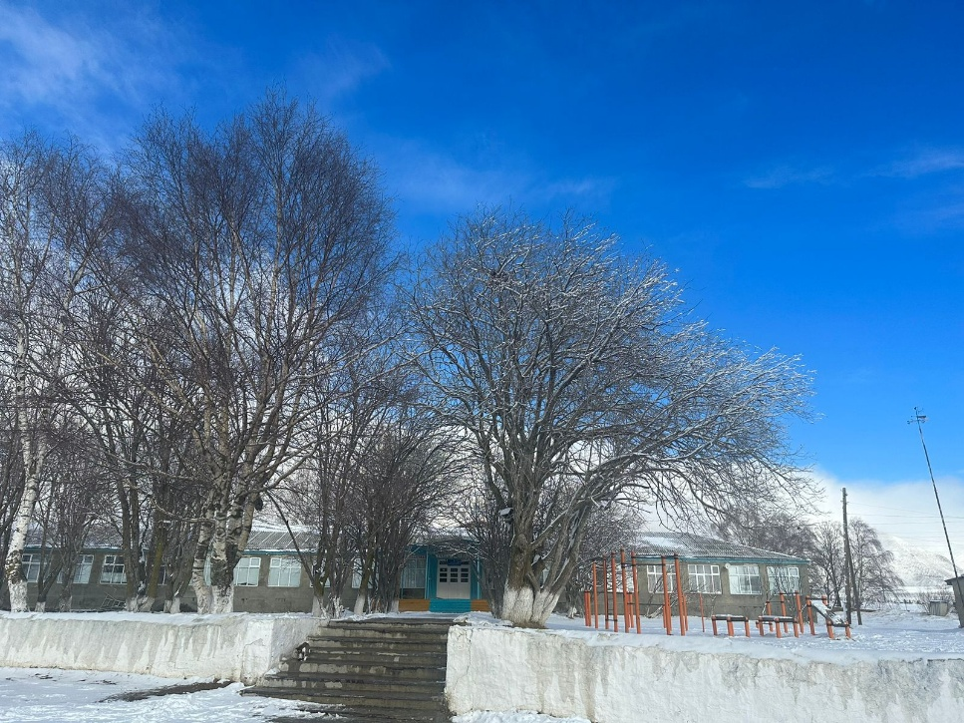

ТАНУСИ 2025 год
Цель:
познакомить учащихся с историей школы, её традициями и достижениями, учить навыкам проектной деятельности, работать в группах, воспитывать любовь к школе, развивать чувства патриотизма, развивать речь учащихся.
Место проведения:
школьный музей.
Оборудование:
экспонаты музея, фотографии школы разных лет, эмблема школы, запись гимна школы,
презентация на тему занятия.
Тип урока: урок – путешествие.

Ход урока:
I. Организационный момент:
- Я рада снова видеть вас в школьном музее на нашем очередном занятии.
С каким настроением вы пришли в музей?
Очень надеюсь, что к концу занятия у всех будет только прекрасное настроение. У нас сегодня нетрадиционный урок – урок- путешествие по страницам истории нашей школы

Вступительние учителя:

Истории школы листая страницы,
Мы светлую память храним о былом.
Овеяна славою давних традиций
Живет наша школа – любимый наш дом…

Дорогие ребята, славные страницы истории нашей школы тесно связаны с её педагогами, учениками, родителями, людьми, которые помогали и помогают развиваться и совершенствоваться нашей школе. В истории школы отражаются все важные изменения, происходившие как в республике, так и в школьной жизни. В 2023 году нашему образовательному учреждению исполнилось 96-лет. Имея огромную и славную историю, достаточно солидный возраст, школа удачно объединяет традиции, сложившиеся годами, и требования современности.
Биография любой школы – это своего рода зеркало, в котором отражаются не только исторические события школьной жизни, но и судьба многих поколений учителей и учеников.
Мне всегда было интересно узнать, как и когда возникла наша школа, какой жизнью она жила? Какие трудности испытала? Кто были ее директора? Какую роль она сыграла в истории нашего села, каковы её традиции, чем прославились ученики и учителя школы?
МКОУ «Танусинская СОШ» им.Ш.М.Шамхалова, в которой учились мои родители, старшие сестры, многочисленные родственники, а теперь работаю и я.
Я очень хочу, чтобы вы тоже знали о школьных учителях разных поколений, о традициях, заложенных предшественниками. Каждый человек должен знать историю своего родного края, своей школы. Знать прошлое – значит, во многом понять настоящее и предвидеть будущее.

II Сообщение темы занятия
Тема нашего занятия: «Моя школа. Вчера. Сегодня. Завтра». И не просто поговорим, а отправимся в путешествие по страницам школьной истории
. Маршрут нашего путешествия: прошлое нашей школы, наша школа сегодня, школа будущего.
- Когда появились первые школы?

Османгаджиева Зарина:
Точно не известно. Но пять или шесть тысяч лет назад школы существовали в Египте, Китае. Появлению слова «школа» мы обязаны древним грекам, их школа звучала, как «схоле» (место проведения досуга). В школе собирались старики и дети. Одни передавали свой опыт, житейскую мудрость. Другие учились мудрости у старшего поколения. Таким образом, они были полезны друг другу. В России первые школы появились после крещения Руси в 988 году при князе Владимире. Открывались такие школы при монастырях.
Обучались в них только мальчики.

Ill. История нашей школы
Учитель:
Ребята, вы должны были собрать информацию, провести исследования и поделиться с нами.
Давайте начнем (ребята выходят к доске и делятся своей информацией(конспект, сочинение, презентация).
Айгубов Абдулатип:
Хочу начать словами выдающегося ученого Российской империи 19 века об образовании в Дагестане Петра Услара.
Ученый- лигвист, барон Петр Услар (1816-1874 гг.), проживший в Дагестане около 20 лет и плодотворно занимавшийся изучением дагестанских языков и вопросами просвещения горцев, в 1869 году писал:
“Если бы об образовании народном судить по соразмерности числа школ с массою народонаселения, то дагестанские горцы в этом отношении опередили даже просвещенные европейские нации. Учение доступно каждому горскому мальчику”.
Образование в Дагестане, в том числе и в нашем селе Тануси тоже было актуально во все времена истории, когда оно существовало. Исторических фактов свидетельствующих об этом существует достаточно.
Письменность и образование в более ранний период складывалось у нас на основе албанской письменности, а в lX – XV вв. албанскую письменность сменилось грузинским письмом. Найдены древнегрузинские надписи свидетельствующие об этом. Интерес также представляют двуязычные тексты на грузинском и аварском языках. Так как до появления ислама у нас исповедовали христианство, то христианская церковь, письмо и образование на аварском языке с помощью грузинского алфавита в нашем селе существовало о чем свидетельствуют надписи на камнях старых домов нашего села.
Газимагомедов Ахмед:
С X века (до конца XV в.) в Дагестане происходит интенсивное проникновение арабской письменности, чему способствовало распространение мусульманской религии. О появлении в Тануси ислама и арабской письменности свидетельствует старинная Джума – мечет в селе, которая была построена в XVl веке и надписи на столбах и камнях мечети. Также примечателен тот факт, который указывает об высоком уровне образования в селе Тануси - выдающийся ученый – правовед, высоко востребованный в Дагестане и во всем исламском мире – сильнейший юрист – правовед - Имададин Танусинский, получивший первоначальную базу своих знаний в селе Тануси.
В Тануси, как и в Дагестане до появления советских школ в основном функционировали мусульманские школы: начальная мактаб и школа многолетнего обучения – медресе. В примечетском мактабе в основном обучали Корану, а также письму, основанному на арабской графике. В медресе же, представлявший как бы средне – духовное заведение, кроме Корана, изучали арабскую грамматику, географию, логику, право, астрономию, математику, историю и другие науки.
А окончившие медресе усовершенствовали свои знания, продолжали учебу самостоятельно, переходя от одного учителя к другому. Это было очень трудное и сопряженное со многими сложностями занятие. Только немногим удавалось преодолеть невероятные трудности и лишения, закончить полный курс обучения арабскому языку, истории, философии, географии, астрономии и другим наукам.
История образования Тануси, также связана с третьим имамом Дагестана и Чечни Шамилем. Имам Шамил в свое время учился в селе Тануси у танусинских алимов Гайдарбега и Муталиба. Именно в этой мечети получил в свое время образование автор знаменитых низамов Шамиля Магомед Танусинский.
Народный поэт Дагестана Гамзат Цадасы тоже учился в этом медресе, а затем и работал в нем.
Пицаев Хасан:
В 20 – годы 20 века, когда в СССР была провозглашена культурная революция и в Дагестане начали открывать первые советские школы.
В 1927 году селу Тануси государство выделило строительный материал для строительства школы. Но на общем сходе джамаата села был вынесен вердикт: « В Тануси не нужна русская школа, потому что ничему хорошему иноверцы наших детей не научат».
Но со временем джамаату стало ясно, что без советской школы развития их детей не будет. И начали открывать в частных домах начальные классы.
Дом Чупанова Али в 1927 году 1 – класс пошел в этот дом для получения образования.
В следующем 1928 году такой же класс открыли в доме Танусинского Муртазаали, купца 1 – й гильдии.
В 1929 году снова 1 - й класс открыли в доме Казамби, сына Кацара. А в 1930 году очередной класс открыли в доме Дибира. Так появилась в Тануси советская начальная школа, которая так и функционировала в частных домах до 1934 года.
В доме Чупанова Али уроки вела уроженка села Тануси Заирбегова Умайчу, а в доме Муртазаали уроки детишкам давал, тоже уроженец села Тануси Киритов Магомед. Киритов Магомед в первые же дни войны ушел на фронте и погиб, защищая Родину.
Также хочется отметить, что уже в первые годы появления начальной школы, сельский джаммат выделил школе сельскохозяйственный участок. На участке выращивали пшеницу, ячмень из которого пекли хлеб для учеников и фасоль, чечевицу. Жители села для школы выделяли собственных домашних животных и таким образом было организовано стабильное горячее питание в школе.
В последующем на сходе сельского джамаата было решено на собственные средства самостоятельно построить корпус для начальной школы. И вот настал долгожданный день. 1 свентября1934 года в Тануси открывается начальная школа.
lV. Школа во время Великой Отечественной войны.
Хатипова Залму:
Великая Отечественная война 1941-1945 гг. оказала огромное влияние на духовную жизнь нашего села. Серьезно сказалась она и на деятельности школ Дагестана.
Уже в первые месяцы войны в ряды Советской Армии были призваны сотни учителей дагестанских школ.
Характерной чертой дагестанской школы в военные годы, как и школы всей страны, была ее общественно - полезная деятельность, которая являлась яркой демонстрацией горячего патриотизма и энтузиазма учителей и учащихся. Они самоотверженно трудились на колхозных полях, оказывали помощь Красной Армии.
В годы Великой Отечественной войны с новой силой раскрывались благороднейшие качества учителей страны, в том числе и в Тануси тоже. Преодолевая неимоверные трудности, работая подчас в неотапливаемых и плохо-оборудованных помещениях, при недостатке учебников и учебно-методической литературы, зачастую недоедая, учителя нашей школы свято выполняло свой долг педагога, что сильно повышало качество школьной работы и учило подрастающее поколение любить свою священную Родину и ненавидеть ее врагов.
Большинство учителей в свободное от работы время активно участвовали в колхозном производстве, проводили большую общественно - политическую работу, вносили в помощь фронту свои трудовые сбережения. «По архивным данным нашего села только в 1941-42 учебном году школьниками нашего села было собрано18 кг шиповника, внесено в Фонд обороны разных ценных вещей на сумму 4 тыс. 775 рублей. Для воинов Красной Армии школьниками было собрано также 239 штук. теплых вещей и белья, 612 кг шерсти, 253 овчин.
В годы Великой Отечественной воны в нашей школе работа и русские учительницы Паша Николаевна и Ольга Константиновна.
Магомедова Марият:
Но проблема со школой не была решена. Дети окончившие начальную школу бывали вынужденными ходить в соседние села для продолжения образования.
И в 1957 год колхоз «Знатные люди» села Тануси построил семилетнюю школу для юных танусинцев.
Но жизнь двигалась вперед и для молодежи стало главным закончить полную среднюю школу. И тут к решению проблемы снова подключился колхоз «Знатные люди»
В 1974 году 1 сентября в селе Тануси прозвенел первый звонок в новой типовой средней общеобразовательной школе. Это была первая современная типовая школа в Хунзахском районе.
5 октября 2003 года в нашей школе произошло очень важное и знаменательное событие. Танусинской СОШ присвоили имя великого дагестанского политического и экономического деятеля Шахрудина Магомедовича Шамхалова, который внёс огромный вклад в развитие и процветание родного Дагестана. И в этот же день в нашей школе произошло ещё одно очень важное событие. В Танусинской СОШ открыли музей Ш.М.Шамхалова. И вот уже 20 лет наша школа достойно носит имя этого Ш.М.Шамхалова.

Великий русский учёный Н. И. Пирогов сказал: «Всякая школа славна не числом, а славою своих учеников».
Наша школа гордится своими выпускниками, среди которых мы видим ученых, спортсменов, военных. Многие выпускники работают учителями нашей школы, врачами.

Алиев Муху Гимбатович – первый Президент Республики Дагестан.
Алиев Шамил Гимбатович - ученый – академик с мировым именем Алиев
V.Школа сегодня.
Пицаев Хамзат:
Наша школа сегодня - это большая дружная семья, которым руководит умелый директор Абдулкадиров Мурад Магомедович. В Танусинской СОШ 103 учеников и 29 учителей. В школе работает школьный психолог и социальный педагог, которые помогают ребятам адаптироваться в различных жизненных ситуациях в Танусинской СОШ созданы все условия для всесторонне развитой личности, которая стремится обладать знаниями, умениями, чтобы в будущем умело применять их на практике. В школе созданы все условия для обучения, воспитания, отдыха детей. Функционируют кабинеты русского языка и литературы, истории, химии, родного языка и литературы, математики, биологии, информатики, кабинет начальной школы, ИКТ, спортивный зал, столовая, а также библиотека, которой руководит Магомедова З.Ш. С каждым годом в школе прибавляется количество детей, поэтому школа
нуждается в новых кабинетах. Для учащихся начальной школы организовано бесплатное горячее питание. Для учащихся, которые живут далеко от школы курсирует школьный микроавтобус.
В школе ведется работа по всем направлениям воспитательной работы, согласно концепции патриотического воспитания.
В школе работает дружный, слаженный и сплочённый коллектив педагогов, коллектив профессионалов своего дела, высококомпетентных учителей, где есть сплав молодости и мудрости, высокого профессионального и педагогического мастерства.
Танусинская СОШ - наш с учениками второй дом. Всегда и во все времена школа будет гордиться своими учениками и учителями!
Vl. Наша школа в будущем.
-Скажите, изменилась ли школа сейчас по сравнению с тем, какой она была раньше? Пройдёт 3 года, и вы будете учиться в 11 классе, станете выпускниками нашей школы . Как вы думаете, изменится ли наша школа?
- Наступил самый ответственный момент нашего путешествия. Сейчас мы отправимся туда, где ещё никто не был, в будущее.
- Давайте немного пофантазируем и представим
себя и нашу школу через 2 года, школу в 2026 году.
Подумайте, что бы вы хотели видеть в нашей школе.
Составим проект школы будущего.
Цель нашего фантастического мини - проекта: спроектировать школу такой, какой вы её видите в будущем.
-У вас на партах лежат листы бумаги и ноутбуки. Вы должны написать, что именно должно быть в школе будущего, при этом вы должны проявить свою фантазию и воображение, ведь вам учиться в этой школе. Первая группа проектирует то, что необходимо будет для занятий спортом, вторая группа проектирует школьные кабинеты и всё, что касается учебного процесса. Третья группа должна подумать над тем, чем будут заниматься школьники во внеурочное время (какие кружки и дополнительные занятия будут в школе будущего).

Защита проекта.
Лидер каждой группы демонстрирует свой проект Фйгубов Ислам и Саидов Абдулхалим).

XI. Итог занятия. Рефлексия
- Нам пора возвращаться в нашу современную школу.
- Какие впечатления у вас остались после занятия?
Что особенно запомнилось?
- Мне очень понравилась ваша школа будущего и вам, наверное, тоже. А что нужно делать сейчас вам, чтобы эта школа будущего стала не мечтой, а реальностью?
Соблюдать правила поведения в школе, поддерживать в школе
чистоту и порядок, жить дружно, не ссориться, хорошо учиться.

Приложение

Сочинение ученицы 8 класса Мирзоевой Патимат
«Моя школа»
В этом году нашей школе 98 лет.
Много это или нет? Моя мама училась в нашей школе, а закончив её, стала учительницей и сейчас работает в ней и учит таких же детей, как и я. Моя учительница Султанзадай Османовна тоже училась в Танусинской СОШ и сейчас здесь работает и учит меня. Вот я и решила взять у них интервью, чтобы узнать об их школьных годах. Сначала я обратилась к своей учительнице с просьбой рассказать о своём первом школьном дне. Вот что она мне рассказала:
-В школу в первый класс я пошла 1 сентября 1990 года. Это было тридцать три года назад, но я помню этот день. Погода была пасмурная, но нам, первоклассникам это нисколько не омрачало праздничного настроения. В руках у нас были новенькие портфели и цветы.
Вокруг было много гостей, все нас поздравляли, улыбались. Звучала музыка, всё было торжественно и празднично. Но больше всего мне запомнился момент, когда заиграла музыка, старшеклассница взяла меня за руку и повела в школу, на первый в моей жизни урок. Школа показалась мне огромной, манящей новизной, мне даже стало немного страшновато.
Но когда я вошла в класс, то весь страх куда - то улетучился. Меня встретила очень добрая, улыбчивая учительница Барин Магомедовна. Она мне сразу понравилась. Так, сорок три года назад началась моя школьная жизнь. Вся моя жизнь неразрывно связана Танусинской средней общеобразовательной школой имени Ш.М.Шамхалова. Вот уже сорок три года подряд каждый день я иду в школу. Только теперь я не ученица, а учительница в своей родной школе, и теперь я учу детей, как когда-то мои любимые учителя Барин Магомедовна, патимат Магомедовна, Адигат гаджиевна, Осман Омарович учили меня.
Когда я слушала Айшат Патаховну, то представляла её маленькой девочкой, такой же, как и я. Я подумала, что, наверное, тоже стану учительницей. Затем я попросила маму рассказать о том, что ей больше всего запомнилось из её школьной жизни. Вот её воспоминания:
-В школе мне всегда нравилось учиться. Особенно я любила уроки литературы, русского языка, физкультуры. А ещё в школе я была пионеркой.
Пионер – значит первый. Первый в учёбе, в общественной работе. Наша пионерская организация носила имя Лены Голикова – пионер-героя Великой Отечественной войны.
Мы проводили пионерские сборы, ходили в походы, собирали металлолом и макулатуру, шефствовали над октябрятами –нашими младшими товарищами. Самым интересным для меня было проведение пионерской игры «Зарница». А в старших классах осенью мы помогали на уборке картофеля и морковки колхозу «Знатные люди». Я всегда любила свою школу, поэтому и пришла работать учителем именно в свою родную школу.
Жизнь не стоит на месте. В школе тоже происходят изменения. Каждый год в школу приходят новые первоклассники, а выпускники поступают в ВУЗы. В нашей школе учатся 103 ученика, и работают самые умные и добрые учителя.

Сочинение ученицы 8 класса Османгаджиевой Зарины
«Моя школа.»
Наша школа – единый, сплоченный коллектив, где всё подчинено одной главной цели – светить всегда, светить везде! И, наверное, поэтому в нашей школе по-особенному тепло и по-домашнему уютно.
Не зря эти слова стали нашим девизом. Вот уже идет восьмой год, как мы, будущие первоклассники переступили порог нашей школы. Она распахнула свои двери и повела нас в новый удивительный и чудесный мир знаний. Здесь мы постигаем нелегкие азы науки, делаем свои первые шаги во взрослую жизнь. В школе мы учимся не только всем наукам, но и учимся дружить, уважать, любить. Наша школа – это чудесный дом, где всегда тепло и светло, где всем хватает внимания и доброты.
Свою трудовую жизнь наша школа начала в 1927 году. Называлась она Танусинская начальная школа и была совсем маленькая. Школа не имела своего здания, а лишь арендовала большие комнаты в домах сельских жителей и имела четыре класса в разных домах. В 1934 был построен свой корпус школы.А в 1957 году школа стала называться Танусинской семилетней школой и был построен новый корпус для школы.
Первого сентября 1974 года было сдано в эксплуатацию новое здание школы. Это просторное, хорошо оборудованное здание, где очень светло и уютно. Здесь работают отличные учителя! А моя все учителя тоже учились в Танусинской средней общеобразовательной школе. В первый класс Парсихат Магомедовна, наша первая учительница пошла первого сентября 1984 года, тридцать девят лет назад, а окончив университет, пришла в родную школу учить детей. Своей учительнице мне хотелось бы сказать такие слова: «Такая весёлаяая, простая. Вся – воплощенье доброты. Её осыпать бы цветами – не то, что ей дарить цветы…»

